财务处网上授权系统使用指南
为方便各部门教职员工查询本部门经费，财务处开通网上查询系统授权功能，现使用方法说明如下：
一、项目授权模块登录方式
教职工可通过学校主要【服务门户】—【财务系统】，即可进入财务网上综合服务平台，点击“项目授权管理”即可进入项目授权功能模块，示意图如下：
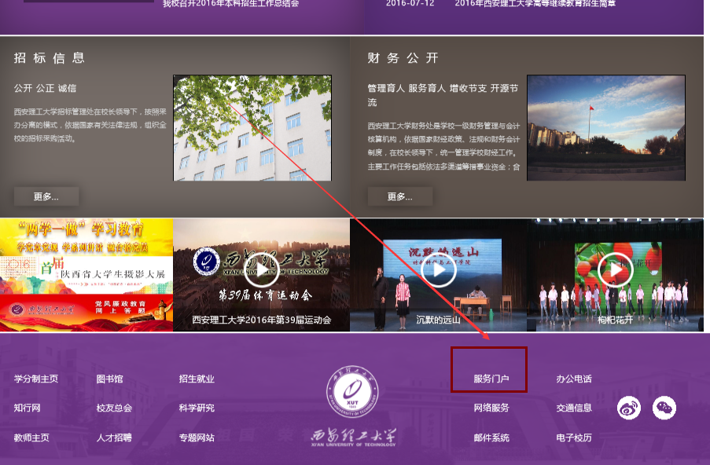
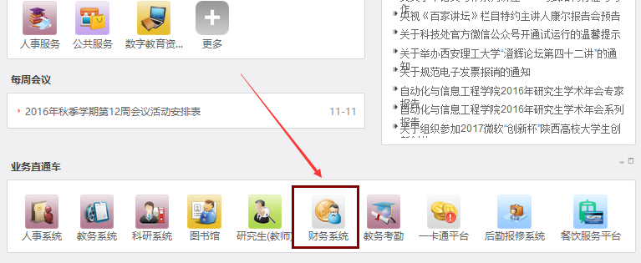
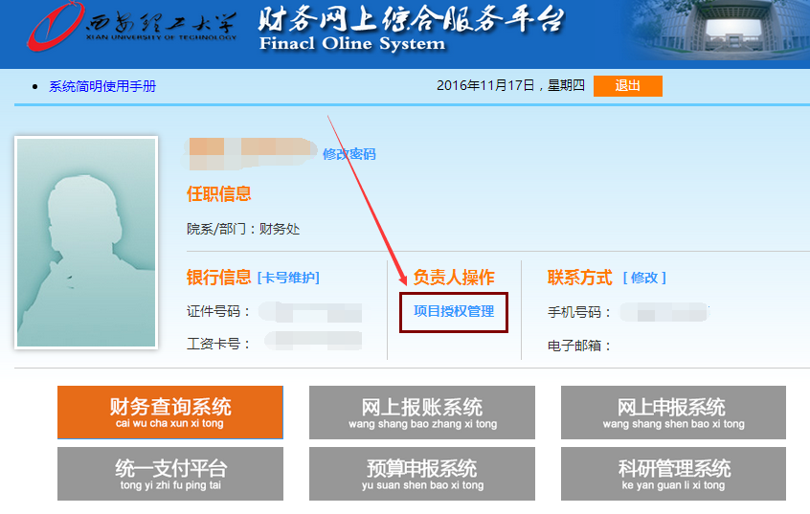
二、项目授权管理模块使用
教职工可通过菜单栏【我的项目】、【项目授权】、【批量授权】等功能，同时在系统列表下拉框中选择“查询系统”，查询本人目前负责的项目清单或者直接进行查询功能授权。
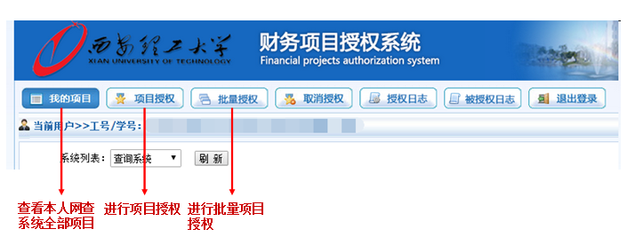
（一）项目授权
项目负责人可以根据经费管理情况，将查询系统的权限授予其他在职人员（注意此处仅授予项目查询、网上申报、网上报账权限，不影响报账时签字负责人），主要过程包括勾选项目—添加被查询人—选择授权区间—授权，示意图如下：
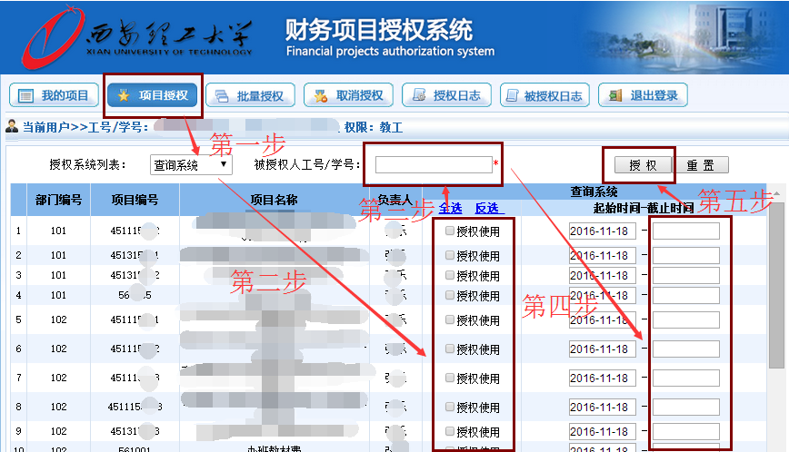
（二）批量授权
项目批量授权功能主要用于项目仅授予一个某一个在职人员且授权区间一致，操作方式与项目授权类似，具体示意图如下：
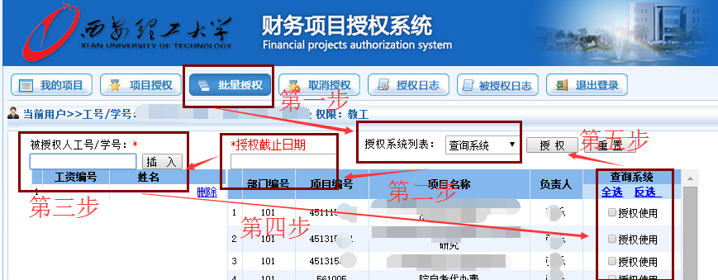
（三）取消授权
项目授权时必须输入授权区间，因此每次在进行授权的时候已经明确了截止日期，如因特殊情况需要在截止日期之前取消授权，可通过【取消授权】功能模块进行操作，具体示意图如下：
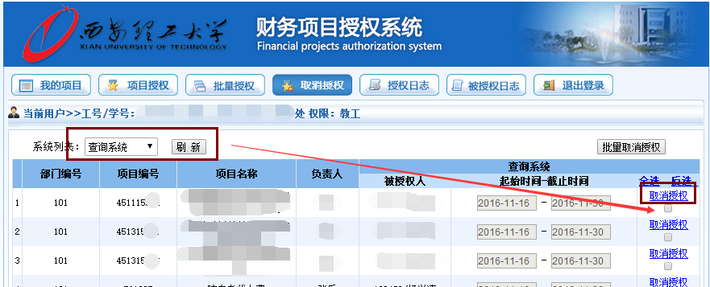
三、其他问题说明
目前财务项目授权系统及开通了财务查询系统授权功能，后期将陆续开通网上报销系统和收入申报系统授权功能，具体工作安排另行通知，在授权系统使用过程中如遇任何问题，可直接联系财务处，联系电话82312991，联系人张乐。

